УДК 004.4, 004.032.6
Бідюк Ю. В., Бочкарьов О. Ю.
Національний університет "Львівська політехніка"
кафедра електронних обчислювальних машин

Програмна система віддаленого керування доступом мобільних клієнтів до мультимедійнх сервісів.

© Бідюк Ю. В., Бочкарьов О. В., 2019

Розглянуто проблему дистанційного керування доступом мобільних клієнтів до мультимедійних сервісів. Проаналізовано структурну схему системи, розглянуто алгоритм роботи модуля автентифікації.

Ключові слова: мобільний клієнт, мультимедійний сервіс , віддалене керування.

The problem of remote control of access of mobile clients to multimedia services is considered. The structural scheme of the system is analyzed, the algorithm of work of the authentication module is considered.

Keywords: mobile client, multimedia service, remote control.

Вступ. В сучасному світі телекомунікаційних мереж відбувається процес міграції від традиційних мереж передачі даних до мереж побудованих за принципами технології Next Generation Network (NGN). Технологія NGN це відображення сучасного етапу еволюції в світі мережених технологій, який пов'язаний з інформатизацією суспільства. Серед трьох етапів він є найбільш радикальним, оскільки з одного боку, охоплює все суспільство, з іншого – стосується не тільки сфери побуту, але і всіх сторін життя та діяльності суспільства, зокема розробки та використання кіберфізичних систем, в тому числі мобільних [1]. З початком третього етапу, почався бурхливий розвиток нових телекомунікаційних технологій, які на технічному рівні забезпечували підтримку даної концепції [2].
Останнім представником мереж NGN є технологія IP Multimedia System (IMS) [3]. Архітектура IMS стала проривом технологій NGN. Оскільки дана архітектура впритул наблизилась до концепції інтернетизації суспільства. За допомогою технології IMS можна забезпечити своїх клієнтів певним власним набором ресурсів з будь-якого доступного засобу комунікацій (який підтримує технологію IMS), з будь-якої мережі (будь то мобільні, стаціонарні або бездротові), що і є основною задачею викладеною в концепції інтернетизації суспільства.
IMS представляє собою стандартизовану архітектуру мережі, яка використовує SIP протокол для управління послугами. Початково представлена архітектура розроблялася для бездротових мереж стандартизації 3GPP для розвитку та вдосконалення мобільних мереж GSM. Організацією ETSI/TISPAN вона була розширена також і на мережі фіксованого доступу. За допомогою цієї архітектури можна надавати послуги користувачам через будь-які технології доступу до мережі. Тепер ця архітектура прийнята органами стандартизації і постачальниками телекомунікаційних послуг та обладнання, як основна перспективна технологія для розвитку застарілих, і будівництва нових мереж [4].
Стан проблеми. В мережі IMS користувач може підписатися на пакет послуг, зареєструвавши для їх отримання декілька терміналів з різними характеристиками, адресами і типами підключень. Це можуть бути: домашній ПК, підключений до Інтернету через DSLлінію, або через локальну мережу Ethernet; мобільний телефон з підключеним сервісом GPRS; ноутбук, або КПК, що «виходить на зв'язок» через хот-споти Wi-Fi. Кожний з цих терміналів реєструється окремо, але всі вони асоціюються з одним користувачем, який задає правила, за якими вхідні комунікаційні виклики розподілятимуться між різними терміналами.
Архітектура IMS передбачає можливість використання її елементів для надання великої кількості послуг і розробки та впровадження безлічі додатків. Це дозволяє скоротити як капітальні витрати на устаткування і програмне забезпечення, так і витрати, пов'язані з їх обслуговуванням і технічною підтримкою. В цій архітектурі наявна принципова відмінність від традиційних систем, в яких засоби управління послугами і їх доставки жорстко «пов'язані» з конкретною послугою (наприклад, АТС – телефонія, сервер MCU – відео-конференцзв'язок і т. п.), а тому впровадження принципово нового сервісу вимагає побудови відповідної інфраструктури для його доставки[1].
Реалізувавши принципи IMS, оператор може значно заощадити при нарощуванні потужностей своєї мережі. При використанні традиційної («монолітної») системи оператор вимушений модернізувати її повністю, навіть коли потрібно підвищити місткість (або інші характеристики) тільки одного логічно виділеного функціонального блоку. В «багаторівневій» мережі IMS кожен рівень можна нарощувати окремо: транспортний – коли підвищується обсяг трафіки: управління послугами (сеансами зв'язку) – колії росте число абонентів і/або сеансів зв'язку; нарешті, додатків – коли росте популярність конкретного додатку, або необхідно впровадити новий. Зрозуміло, що при цьому у оператора є широкі можливості щодо оптимізації своїх інвестицій в нові апаратні і програмні засоби.
Враховуючи те, що оператор повинен мати змогу керувати доступом користувачів до IMS, постає проблема в тому, щоб організувати систему, зв допомогою якої, оператор матиме гнучкий спосіб для надання послуг IMS певним абонентам, в залежності від їхнього тарифного плану.
Постановка задачі. Розробити програмну систему за допомогою якої можна надавати або забороняти доступ до вище вказаних сервісів. Система повинна комунікувати з мобільними додатками за допомогою REST запитів. Розробити структурну схему та описати алгоритм роботи системи.
Розв’язання задачі. Для розв’язку поставленої задачі було вирішено взяти за основу WEB сервер, який надає відкритий REST API [5]. Для реалізації цього сервера було обрано мову програмування Java та розширено фреймворк Spring [6]. Це дозволить зменшити час на розробку рішення та надасть гнучкий інтерфейс для доступу до сторонніх WEB сервісів.
Програмна система дозволятиме оператору надавати доступ конкретним групам користувачів до IMS сервісів за допомогою веб сайту. Після цього, попередньо налаштовані мобільні пристрої можуть надсилати REST запити до системи та отримувати доступ до IMS.
Структура програмної системи віддаленого керування доступом мобільних клієнтів до сервісів IMS (рис. 1) містить наступні основні модулі: сервер автентифікації — етап проходження попередньої авторизації клієнтом; база даних — сховище усіх зібраних даних за певний час, займає великий обсяг інформації, містить інформацію про абонентів зареєстрованих у системі, їхній доступ до сервісів IMS та власне кофігурацію для цих сервісів; файловий модуль — дозволяє зареєструвати нових абонентів за допомогою завантаження csv файлів; модуль пошуку даних, що часто зустрічаються – виконує пошук даних, що найчастіше зустрічаються в базі даних; модуль генерації інтерфейсу користувача – завантаження та відображення веб сторінок; REST API модуль – модуль для надання відкритого доступу пристроям до сервера.

Рис. 1. Структурна схема роботи програмної системи віддаленого керування доступом мобільних клієнтів до мультимедійних сервісів.

Алгоритм роботи модуля автентифікації програмної системи віддаленого керування доступом мобільних клієнтів до сервісів IMS (рис. 2) складається з наступних основних кроків: завантаження сім карти – отримання запиту на автентифікацію від пристрою — перевірка чи існує токен, якщо існує, тоді пристрій автрозиовано — надсилання запиту на сторонній сервіс оператора для проведення AKA процедури — надсилання результату із тимчасовим токеном до пристрою — отримання надісланого токену з додатковими ключами від пристрою — перевіка токену на сторонньому сервісі — завершення автентифікації — надсилання відповіді до пристрою.
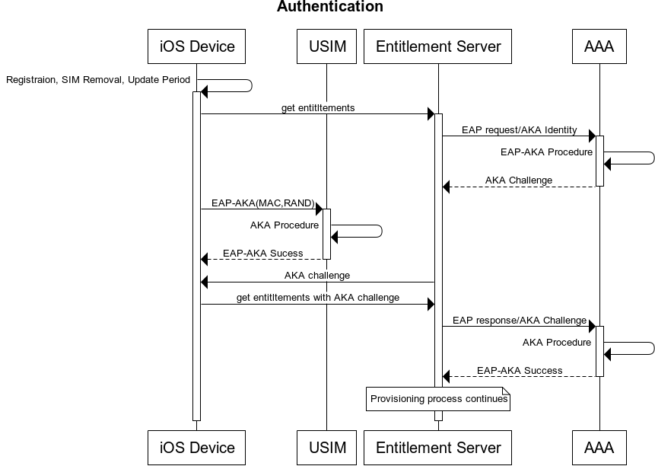
Рис. 2. Алгоритм роботи модуля автентифікації програмної системи віддаленого керування доступом мобільних клієнтів до сервісів IMS.

Для реалізації алгоритму розроблено програмний інтерфейс(рис 3.)

public interface JpaRepository<T, ID> extends PagingAndSortingRepository<T, ID>, QueryByExampleExecutor<T> {
@Override
List<T> findAll();
@Override
List<T> findAll(Sort sort);
List<T> findAllById(Iterable<ID> ids);
<S extends T> List<S> saveAll(Iterable<S> entities);
void flush();
<S extends T> S saveAndFlush(S entity);
void deleteInBatch(Iterable<T> entities);
void delete (ID id);
T getOne(ID id);
<S extends T> List<S> findAll(Example<S> example);
<S extends T> List<S> findAll(Example<S> example, Sort sort);
}
Рис. 3. Опис інтерфейсу JpaRepository для роботи з базою даних на мові Java.

Основними методами розробленого інтерфейсу є:
- finaAll() – дістати всі записи з таблиці бази даних;
- getOne(ID id) – дістати запис за ідентифікаторомо;
- delete(ID id) – видалити запис.

Висновки. . В роботі розроблено систему віддаленого керування доступом мобільних клієнтів до мультимедійних сервісів. Розроблено структурну схему, описано алгоритм роботи модуля автентифікації системи та реалізовано програмний інтерфейс алгоритму.

Література

1.Кіберфізичні системи: технології збору даних / О.Ю. Бочкарьов, В.А. Голембо, Я.С. Парамуд, В.О. Яцук, за ред. А.О. Мельника, Львів: «Магнолія 2006», 2019. – 176с.
2. Зарубежные и отечественные платформы сетей NGN / Росляков А.В. – ЭкоТрендз, 2014. – 134 с.
3. Wuthnow M. IMS: A New Model for Blending Applications (Informa telecoms & media) / M. Wuthnow, M. Stafford, J. Shih. – Auerbach, 2012. – 368 с.
4. Ситник В. Ф., Краснюк М. Т. Інтелектуальний аналіз даних (дейтамайнінг). К. : Київ. нац. економ. ун-т, 2007. - 258 с
5. RESTful Web APIs: Services for a Changing World / Leonard Richardson, Michael Amundsen, Google book, 2013 – 15с.
6. Spring в дії – Крейг Уоллс, «ДМК-Пресс», 2015р. – 34с.

